МИНОБРНАУКИ РОССИИ

федеральное государственное автономное образовательное учреждение

высшего образования

«Санкт-Петербургский государственный политехнический

университет Петра Великого»
(ФГАОУ ВО «СПбПУ»)
Институт среднего профессионального образования

ОТЧЕТ ПО ЛАБОРАТОРНОЙ РАБОТЕ № 1
Git основы
студента 42919/1 группы
специальности «Информационные системы и программирование»
Авджян Вероника Андреевна

Санкт-Петербург
2022 г.

ЗАДАНИЕ
1) Зарегистрироваться на GitHub (https://github.com/);
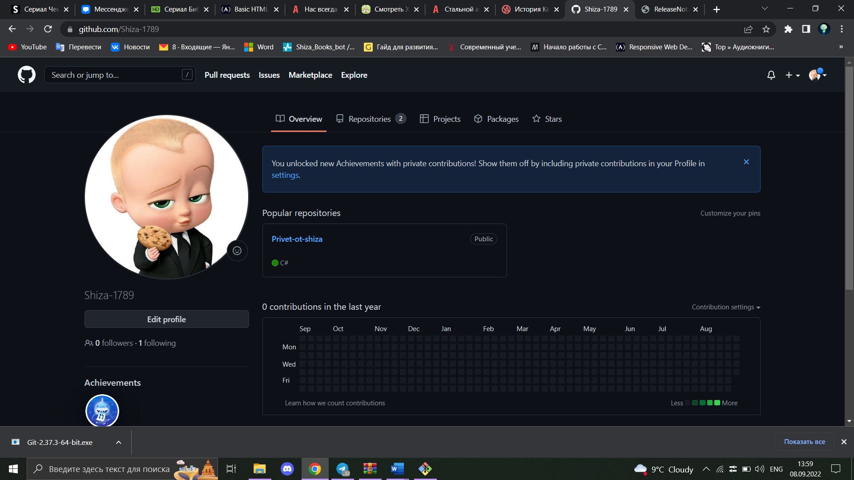
2) Создать свой публичный репозиторий и получить ссылку на него;
https://github.com/Shiza-1789/TRZBD.git
3) Загрузить проекты из предыдущих курсов (или вновь созданные проекты) в данный репозиторий. Для каждой лабораторной создать отдельную ветку (не master).
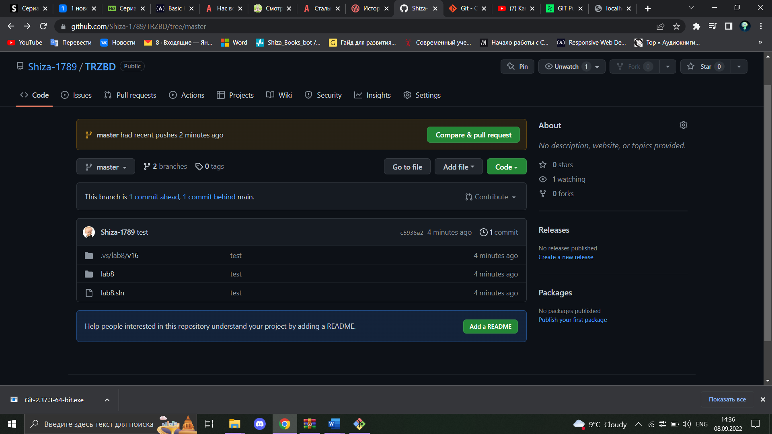
Использовать программу Git bash:
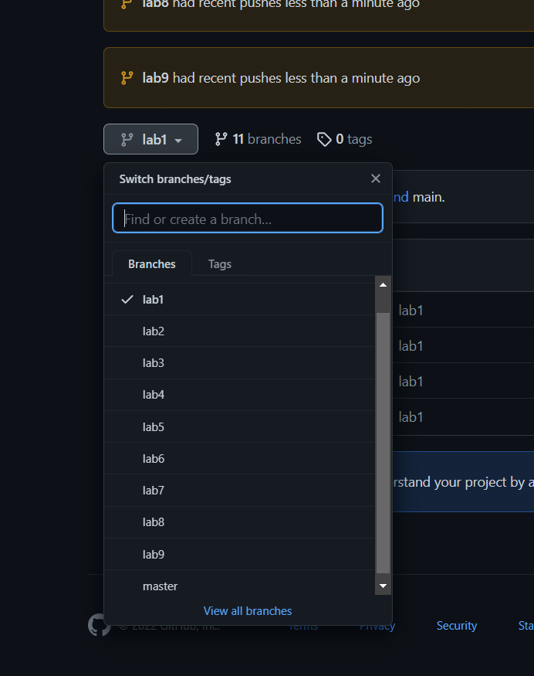
Сделать пару коммитов в каждую ветку.
Создать файл .gitignore и добавить туда все временные файлы проекта:
